Disciplina: Fundamentos de Sistemas Operacionais

Professor: Tiago Alves da Fonseca

Nome: Gustavo Cavalcante Oliveira

Maria Luciene Felix

Matrículas: 13/0009920

12/0037742

Trabalho 04: Sistemas de Arquivos.

Informações importantes:

**Qual o sistema operacional foi usado na construção do sistema.**

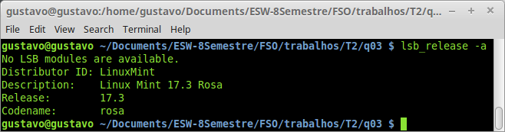

**Qual ambiente de desenvolvimento foi usado.**

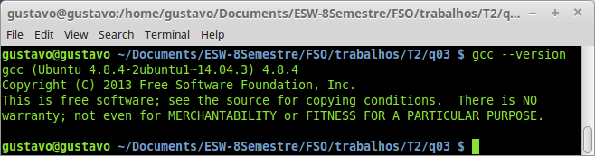

**Demais Informações:**

As demais informações relacionadas a cada uma das questões do trabalho estão em um arquivo chamado documentacao.pdf dentro dos diretórios relacionados a cada questão.